Quanto si gioca a Rimini?
I dati riportati fanno riferimento al solo Comune di Rimini nel corso del 2017. Sono dati ufficiali dell'Aams (Agenzia delle Dogane e dei Monopoli) rielaborati e diffusi all'interno del progetto "l'Italia delle Slot".
- Spesa totale nel gioco d'azzardo: 268,71 mln di euro. Con il termine spesa si intendono i soldi giocati.
- Perdita totale: 59,3 mln di euro. Con il termine perdita si intendono i soldi persi.
- Spesa pro capite: 1798 euro. Questo dato è una media anche tiene conto di tutti gli abitanti del comune (quindi anche neonati). La spesa pro capite nazionale è di 1680 euro circa.
Ludopatie: identikit “malati di gioco” della provincia di Rimini?
Maschio, con un'età compresa tra i 30 e i 50 anni, titolo di scuola media e regolarmente occupato. Questo l'identikit dell'utente medio dei servizi di ludopatia che si presenta ai servizi del territorio.
Dal 1 gennaio 2018 sono stati 71 i nuovi ingressi per problematiche legate al gioco d’azzardo nel territorio della provincia di Rimini. Oltre a questi, circa 30 persone hanno preso appuntamento per un primo colloquio senza poi presentarsi.
Utenti seguiti da Ausl Romagna – serie storica -
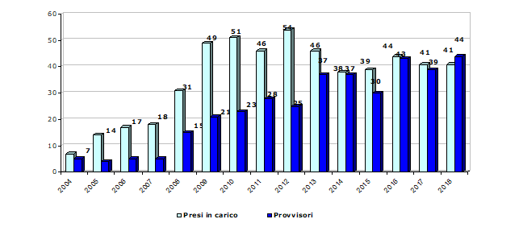
Fonte: SistER – Sistema Informativo sulle Dipendenze Regione Emilia Romagna Nota: sino al 2008 sono stati conteggiati solo gli utenti con tipologia “GIOCO”. Dal 2009 si considerano anche gli utenti con tipologia diversa da “GIOCO” ma con una diagnosi secondaria o terziaria di GIOCO D’AZZARDO PATOLOGICO (si tratta di 8 utenti per il 2009, di 11 per il 2010 , di 4 per il 2011, di 9 per il 2012, 10 nel 2013, 1 nel 2014, 2 nel 2015, 14 nel 2016, 2 nel 2017 e 2 nel 2018).

Utenti negli anni per sesso e classi di età

Utenti negli anni per sesso e classi di età
 | Valori assoluti | Valori Percentuali  (%)
Sesso
Maschi | 396 | 80,8
Femmine | 94 | 19,2
Età
Meno di 20 anni | 2 | 0,4
20-29 anni | 54 | 11,0
30-39 anni | 122 | 25,0
40-49 anni | 132 | 27,0
50-59 anni | 109 | 22,2
60 anni ed oltre | 71 | 14,4

Utenti negli anni per titolo di studio e stato occupazionale

Scolarizzazione | Valore assoluto
Nessuno/Non conosciuto | 36
Elementare | 27
Media Inferiore | 203
Qualifica di formazione professionale | 61
Media Superiore | 142
Livello Universitario | 21
Situazione Occupazionale
Occupato regolarmente | 245
Disoccupato | 75
Lavori Precari/Stagionale | 76
Pensionato | 62
Altro (Casalinga, Studente, Cassa Integrazione, …) | 32

